Lucy Cole doorbreekt het taboe op seksueel misbruik
In "Scherven van vertrouwen" vertelt Lucy Cole een verhaal dat vaak verborgen blijft achter gesloten deuren: het langdurige en ontwrichtende misbruik dat zij als kind binnen haar eigen familie meemaakte. Jarenlang droeg zij de last van angst, schaamte en verwarring, zonder woorden te vinden voor wat haar was overkomen. Met dit boek kiest ze er voor het eerst voor om openlijk te spreken voor zichzelf én voor iedereen die nog niet kan of durft.

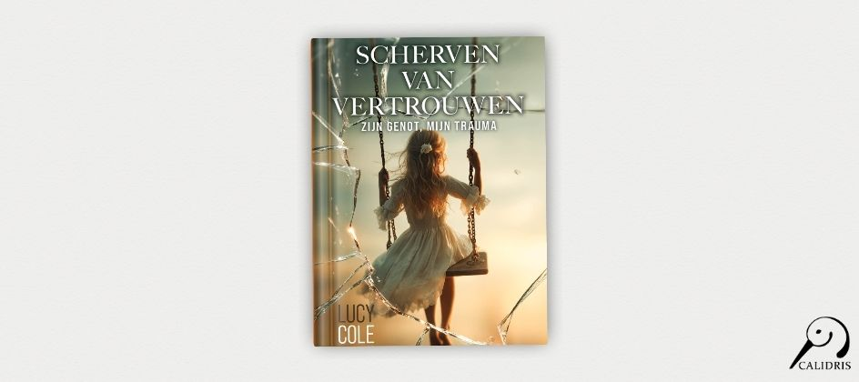

Het boek laat zien hoe diep de gevolgen van misbruik reiken, hoe stiltes kunnen verstikken, en hoe herstel pas kan beginnen wanneer er ruimte komt voor waarheid en erkenning. Cole beschrijft haar ervaringen in eerlijke, heldere taal en laat zien wat het betekent om stap voor stap grip terug te krijgen op een leven dat jarenlang gedomineerd werd door geheimen.
"Scherven van vertrouwen" is een oproep tot begrip, alertheid en moed. Het biedt herkenning voor slachtoffers, steun voor ouders en verzorgers, en inzicht voor iedereen die wil begrijpen hoe dit soort misbruik families raakt en levens blijvend verandert.
Over het boek
- Titel: Scherven van vertrouwen
- Auteur: Lucy Cole
- Genre: Autobiografie
- ISBN: 9789083556642
Noot voor de redactie
Journalisten, redacties en recensenten kunnen een gratis recensie-exemplaar aanvragen. Een interview met Lucy Cole is eveneens mogelijk.

Over: Uitgeverij Calidris
Bij Uitgeverij Calidris geloven we in de kracht van samenwerking. Wij zijn een veelzijdige uitgeverij die samen met auteurs boeken creëert die de wereld slimmer, mooier en leuker maken. Als hybride uitgeverij bieden we een modern publicatiemodel: auteurs delen in de kosten, maar behouden maximale creatieve vrijheid en profiteren van professionele begeleiding.

Newsroom
Bekijk het volledige persbericht inclusief meer foto's en video's in onze Newsroom.
Bekijk het volledige persbericht
Bekijk alle voorgaande persberichten

Contact informatie
Naam: Michael Hagens
E-mail: michael.hagens@uitgeverijcalidris.nl
Telefoonnummer: +31633035728

